TEHNISKĀS APSEKOŠANAS ATZINUMS
"464. SĒRIJAS DAUDZDZĪVOKĻU DZĪVOJAMĀS ĒKAS"
KURZEMES PROSPEKTS 56, RĪGA
LĪGUMA Nr. E-TA-135-06-19/EM/12

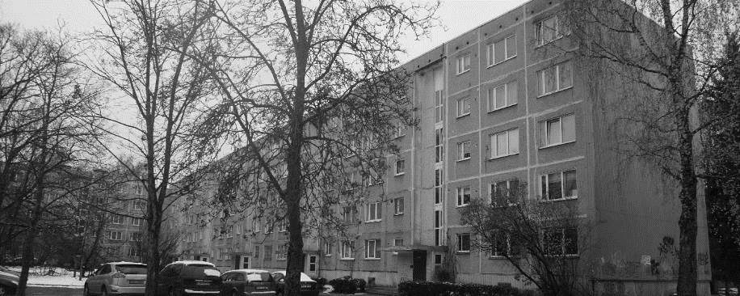
Pasūtītājs | Ekonomikas ministrija  Brīvības iela 55, Rīga, LV-1519  Reģ. Nr. 90000086008
Izpildītājs | SIA "CMB"  Ventspils iela 48, Rīga, LV – 1002  Reģ. Nr. 43603024025  Būvkomersanta reģ. Nr. 0598-R
Rīga, 19.11.2019.

SATURS
1. Vispārīga informācija 3
1.1. Vispārīgas ziņas par būvi 3
1.2. Izmantotā dokumentācija 4
2. Situācija 4
2.1. zemesgabala izmantošanas atbilstība teritorijas plānojumam, zemesgabala platība (m² - pilsētās, ha - lauku teritorijās) 4
2.2. būves izvietojums zemesgabalā 4
2.3. būves plānojums 4
4. Būves daļas 5
4.1 pamati un pamatne 5
4.2. nesošās sienas, ailu sijas un pārsedzes 6
4.5. šuvju hermetizācija, hidroizolācija un siltumizolācija 11
4.6. pagraba, starpstāvu, bēniņu pārsegumi 12
4.7. būves telpiskās noturības elementi 15
4.8. jumta elementi: nesošā konstrukcija, jumta klājs, jumta segums, lietusūdens novadsistēma 15
4.9. balkoni, lodžijas, lieveņi, jumtiņi 17
4.10. kāpnes un pandusi 19
4.13. ailu aizpildījumi: vārti, ārdurvis, iekšdurvis, logi, lūkas 19
4.15. konstrukciju un materiālu ugunsizturība 20
5. Kopsavilkums 21
5.1. būves tehniskais nolietojums 21
5.2. secinājumi un ieteikumi 21
1. pielikums 24
2. pielikums 25

Saskaņā ar Latvijas Būvnormatīva LBN 405-15

„Būvju tehniskā apsekošana” pielikumu
SIA „CMB”, vienotais reģ. Nr. 43603024025, būvkomersanta reģ. Nr. 0598-R,
Adrese: Ventspils iela 48, Rīga LV – 1002
Tālruņa Nr.: +371 25678749;
E-pasts: cmb@cmb.lv

Izstrādāja:
Kristaps Lejiņš, sert. Nr. 5-01732, 20-7785;
Jānis Pilsētnieks, tel. Nr.: 28301775;
Raitis Brencis, sert. Nr. 5-03173, 20-6445.
(apsekotājs un tā rekvizīti – fiziskās personas vārds uzvārds, sertifikāta Nr. vai juridiskās personas nosaukums, reģistrācijas Nr., būvkomersanta reģistrācijas apliecības Nr., juridiskā adrese, tālruņa numurs, elektroniskā pasta adrese)

Tehniskās apsekošanas atzinums

Daudzdzīvokļu dzīvojamā ēka, kad. Nr. 0100 080 0370
Kurzemes prospekts 56, Rīga
(būves nosaukums, zemes vienības kadastra apzīmējums un adrese)
Ekonomikas ministrija, līgums Nr. 2019/58 (CMB reģ. Nr. E-TA-135-06-19/EM), noslēgts 18.06.2019.
(pasūtītājs, līguma datums un numurs)
Veikt 464. sērijas daudzdzīvokļu dzīvojamo ēku konstrukciju padziļinātu tehniskā stāvokļa izpēti un novērtēt to atbilstību mehāniskās stiprības un stabilitātes prasībām (detalizētāk skatīt darba uzdevumu).
Izsniegts 18.06.2019.
(apsekošanas uzdevums, tā izsniegšanas datums)

- Vispārīga informācija
  - Vispārīgas ziņas par būvi
1.1.1 | galvenais lietošanas veids | 1122 – Triju vai vairāku dzīvokļu mājas; triju vai vairāku dzīvokļu mājas dzīvojamo telpu grupa
1.1.2 | kopējā platība | - | m²
1.1.3 | apbūves laukums | 1005 | m²
1.1.4 | būvtilpums | 15277 | m³
1.1.5 | virszemes stāvu skaits | 5
1.1.6 | pazemes stāvu skaits | 1
1.1.7 | būves kadastra apzīmējums | 0100 080 0370 001
1.1.8 | būves īpašnieks | -
1.1.9 | būvprojekta izstrādātājs (būvprojekta autors) | -
1.1.10 | būvprojekta nosaukums, akceptēšanas datums | -
1.1.11 | būves nodošana ekspluatācijā (datums) | 1972. gads
1.1.12 | būves konservācijas datums | -
1.1.13 | būves atjaunošanas, pārbūves, restaurācijas gads | -
1.1.14 | būves kadastrālās uzmērīšanas lietas datums | -
1.1.15 | cita informācija, kuru apsekotājs uzskata par nepieciešamu | -
  - Izmantotā dokumentācija
    - 1965. gadā izstrādāts 464 sērijas ēku tipveida projekts “1-464А-3Л”
    - Ēkas inventarizācijas (kadastrālās uzmērīšanas) lieta
- Situācija
  - zemesgabala izmantošanas atbilstība teritorijas plānojumam, zemesgabala platība (m² - pilsētās, ha - lauku teritorijās)
Apsekotā ēka ir būvēta kvartālā, kura robežas veido Kurzemes prospekta, Slokas iela un Kleistu iela. Daudzstāvu dzīvojamā ēka atrodas kvartāla ziemeļu daļā.  Saskaņā ar Rīgas teritorijas izmantošanas un apbūves noteikumiem, ēka atrodas teritorijā ar nosaukumu “Dzīvojamās apbūves teritorija” (2.1.1. attēls). Ēkai piederošā teritorija pēc galvenā izmantošanas veida atbilst teritorijas izmantošanas un apbūves noteikumiem.  Ēkai piederošā zemesgabala kopējā platība ir 4298 m². |  | 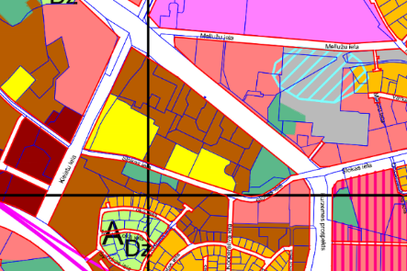  2.1.1. attēls
  - būves izvietojums zemesgabalā
Daudzstāvu dzīvojamā ēka aizņem ~7% tai piederošā zemes gabala platības (2.2.1. attēls). Tās galvenā fasāde atrodas ēkas ziemeļu pusē. Nokļūšana pie ēkas ir nodrošināta pa piebraucamajiem ceļiem no Kleistu ielas puses. |  | 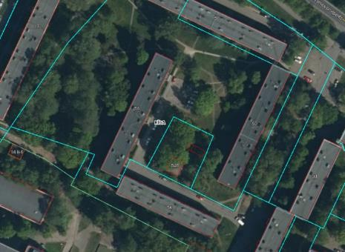  2.2.1. attēls
  - būves plānojums
Saskaņā ar 2018. gada 12. jūnija Ministru kabineta noteikumiem Nr. 326 „Būvju klasifikācijas noteikumi”, ēka atbilst kodam Nr. 1122, kas ir „Triju vai vairāku dzīvokļu mājas; triju vai vairāku dzīvokļu mājas dzīvojamo telpu grupa”. Turpmāk tehniskās apsekošanas atzinumā ēkas daļas ir apzīmētas ar nosaukumiem, kas parādīti 2.3.1. attēlā.
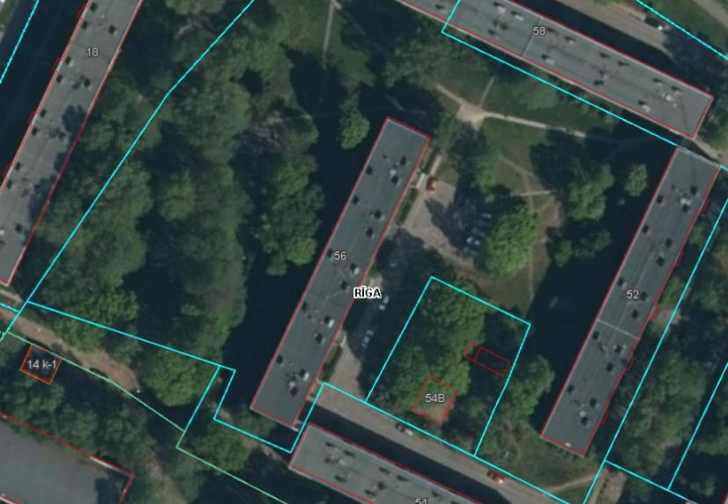
Rietumu fasāde
Austrumu fasāde
Ziemeļu fasāde
Dienvidu fasāde
2.3.1. attēls
Ēkas kopējo būvapjomu veido pagrabstāva daļa un pieci virszemes stāvi. Kāpņutelpas izveidotas no pirmā stāva līdz piektajam stāvam, kāpņu telpas piektajā stāvā atrodas tehniskās kāpnes, kas nodrošina piekļuvi bēniņu stāva platībām. Pie ieejas mezgla atrodas atsevišķa ieejas durvis, kas nodrošina piekļuvi pagrabstāva platībām. Ēkas rietumu fasāde sabloķēta ar blakus esošo ēku Kurzemes prospektā 54.
4. Būves daļas
(Ietver tikai tās būves daļas, kas apsekotas atbilstoši apsekošanas uzdevumam)
Apsekošanas objekta vai apsekošanas priekšmeta nosaukums. Īss konstatēto bojājumu un to cēloņu apraksts, tehniskā stāvokļa novērtējums atsevišķiem būves elementiem, konstrukciju veidiem, būves daļām. Atbilstība normatīvo aktu prasībām. |  |  |  | Tehniskais nolietojums  (%)
- pamati un pamatne |  |  |  | 20
Apsekošanas laikā netika veikta pamatu konstrukcijas atsegšana, šīs apsekošanas ietvaros, tiek pieņemts, ka ēkai izveidoti dzelzsbetona pāļu pamati ar lentveida tipa režģogu.
Saskaņā ar 464 sērijas ēku tipveida projektos norādīto informāciju - pamatu horizontālā hidroizolācija veidota no 2 cm bieza cementa bāzes hidroizolācijas slāņa, vertikālā hidroizolācija veidota no bitumena mastikas divās kārtās. Apsekošanas laikā pagraba ārsienās netika konstatētas pazīmes par masveida gruntsūdeņu infiltrāciju, spriežot pēc konstrukciju vizuālā izskata, hidroizolācija kopumā ir apmierinošā tehniskā stāvoklī (skatīt 4.5. nodaļu).
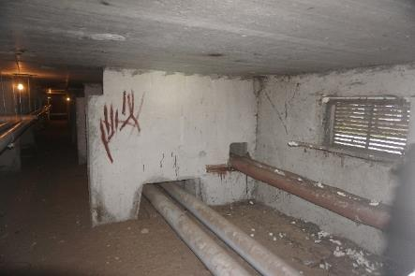 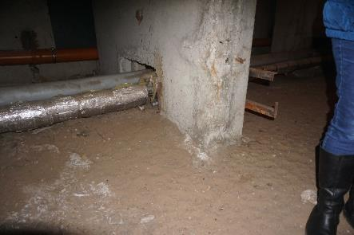4.1.1. attēls 4.1.2. attēls
Ap ēkas ārējo perimetru izbūvēta lietus ūdens aizsargapmale (4.1.3. attēls). Lietus ūdeņu aizsargapmalēm tika konstatēti lokāli iesēdumi, vietām aizsargapmales atrodas zemāk par piegulošās virsmas līmeni (4.1.4. attēls), kā rezultātā nokrišņu radītie ūdeņi infiltrējas tiešā pamatu tuvumā.
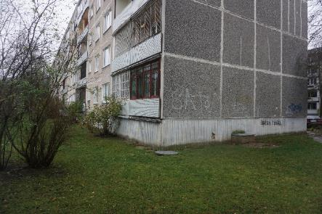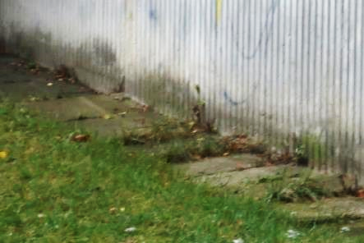
4.1.3. attēls 4.1.4. attēls
Pazīmes (progresējošas caurplaisas visā nama augstumā, masveida plaisu veidošanās ēkas pagraba sienu vai pagraba pārsegumos), kas liecinātu par būtiskām pamatnes un/vai pamatu deformācijām netika konstatētas, kopumā pamatu un pamatnes tehniskais stāvoklis ir vērtējams kā apmierinošs. Ir ieteicams veikt lietus ūdens aizsargapmaļu remontdarbus un veikt lokālus pamata horizontālās hidroizolācijas atjaunošanas darbus.
4.2. nesošās sienas, ailu sijas un pārsedzes |  |  |  | 30
Pagraba ārsienas veidotas no kompozītmateriāla paneļiem, pagraba ārsienas panelis kas sastāv no divām ārējām dzelzsbetona plātnēm, starp kurām atrodas siltumizolācijas kārta, kas veidota no gāzbetona (4.2.1. attēls). Virszemes stāvu ārsienas veidotas no 300 mm bieziem keramzītbetona gatavkonstrukciju paneļiem, virszemes ārsienu apdare veidota no dekoratīvā apmetuma (4.2.2. attēls), iekštelpu (kāpņu telpu daļā) izveidota apmetuma apdare. Nesošās iekšsienas veidotas no dzelzsbetona gatavelementu paneļiem, uz nesošajām sienām balstās starpstāvu pārsegumi, jumta nesošās konstrukcijas u.c. virszemes stāvu nesošās konstrukcijas (4.2.3. attēls). Nesošo sienu paneļi ir savstarpēji sametināti, metinājums izveidots starp paneļu ieliekamajām detālām – paneļu cilpās ievietojot U - veida skavas (lielākoties) un plakandzelžus (atsevišķām iekšsienām). Nesošo sienu un pārseguma savienojuma zonas aizpildītas ar betona sastāvu (4.2.3. un 4.2.4. attēls).
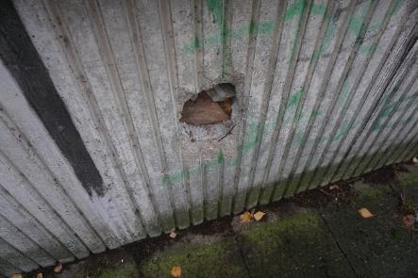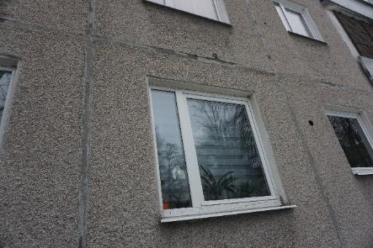
4.2.1. attēls 4.2.2. attēls
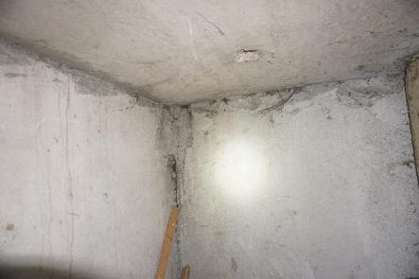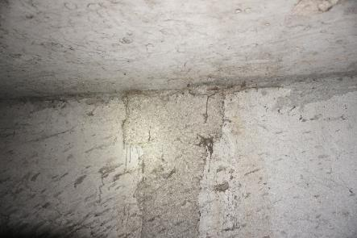
4.2.3. attēls 4.2.4. attēls
Pagraba ārsienās konstatētas dažādos virzienos orientētas plaisas (4.2.5. un 4.2.6. attēls), plaisu cēlonis, iespējams, ir grunts radītais spiediens, kas iedarbojas uz pagraba ārsienas paneli. Masveida mitruma infiltrācija pagraba ārsienu paneļos, kas liecinātu par caurejošām plaisām, apsekošanas laikā netika konstatētas. Drošības apsvērumu dēļ, gan ir ieteicams uzsākt pagraba ārsienās konstatēto raksturīgāko plaisu monitoringu.
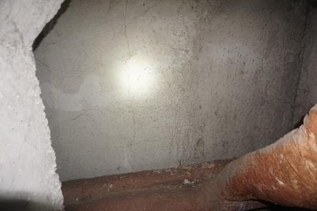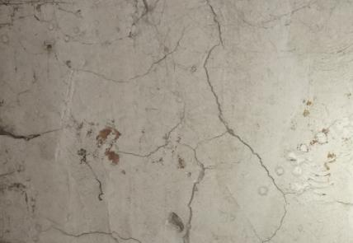
4.2.5. attēls 4.2.6. attēls
Pagraba platībās esošo nesošo sienu paneļu apakšējās tika konstatētas lokālas pazīmes par iespējamiem pamata horizontālās hidroizolācijas bojājumiem, vietām konstatēti atsegti stiegrojuma fragmenti, atsevišķos posmos - izsāļojumu veidošanās (4.2.7. un 4.2.8. attēls).
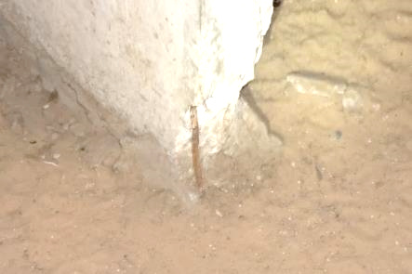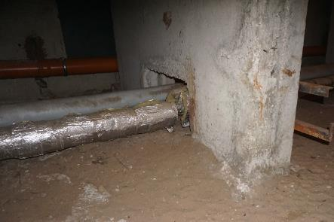
4.2.7. attēls 4.2.8. attēls
Pagraba centrālajā daļā, nesošo sienu paneļos un pārseguma konstrukcijās tika konstatēta plaša mitruma infiltrācija (4.2.9. un 4.2.10. attēls). Nesošās sienas panelim konstatēti betona virskārtas nošķēlumi, atsegtas lokālas stiegras, atsegtais stiegrojums ir ar virspusēju koroziju (4.2.11. attēls). Pārseguma balstošajai sijai tika konstatētas horizontāli orientētas plaisas (4.2.12. attēls).
Apsekošanas laikā dzelzsbetona sijai tika veikts atsegums, tika demontēts lokāls aizsargslāņa fragments (4.2.13. attēls). Atsegtajām nesošajām stiegrām un aptverēm tika konstatēta korozijas radīta šķērsgriezuma samazināšanās (4.2.14. attēls).
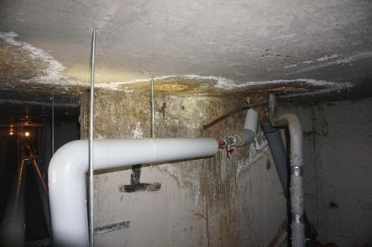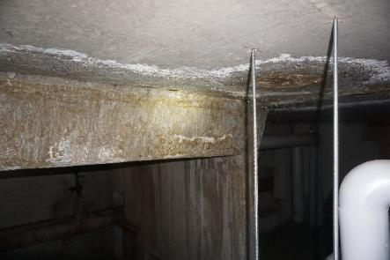
4.2.9. attēls 4.2.10. attēls
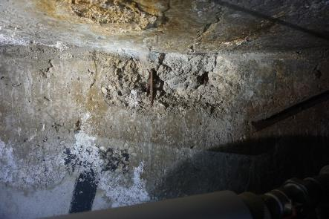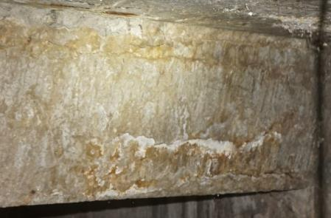
4.2.11. attēls 4.2.12. attēls
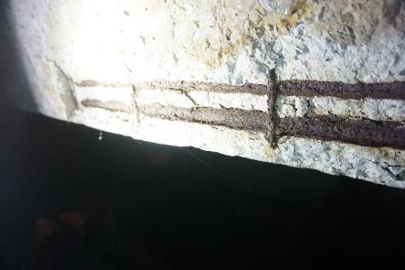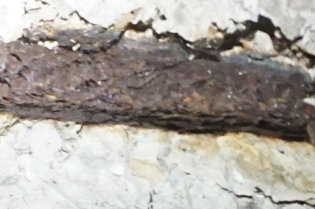
4.2.13. attēls 4.2.14. attēls
Turpmākā ēkas ekspluatācijas laikā ir jānovērš mitruma infiltrācijas cēlonis un jāveic stiegrojuma attīrīšana no korozijas. Pēc sijas nesošā stiegrojuma attīrīšanas ir jānovērtē korozijas bojājumu pakāpe, proti, ja korozijas rezultātā nesošā stiegrojuma šķērsgriezums ir samazinājies par vairāk kā 10% no sākotnējā, tad jāveic konstrukcijas pastiprināšana, pretējā gadījumā ir jāatjauno betona aizsargslānis.
Apsekošanas laikā tika konstatēts, ka pagraba ziemeļu daļā esošo iekšsienu un pārsegumu virsmas nokvēpušas, kas liecina par pagraba telpās notikušu ugunsgrēku (4.6.15. un 4.6.16. attēls). Apsekošanas laikā tika veikti pārseguma virsmas cietības testi pielietojot “Šmita āmuru”, virsmas cietības testi tika veikti ugunsgrēka skartajā zonā un ārpus tās. Ārpus ugunsgrēka zonas iegūtā vidējā vērtība tika noteikta 36 - 38, ugunsgrēka skartajā zonā no 38 līdz 42 (4.6.17. un 4.6.18. attēls), kas liecina, ka ugunsgrēka ietekmes rezultāta pārseguma betona virskārtas cietība nav samazinājusies un pārseguma konstrukcija ir droša turpmākai ekspluatācijai.
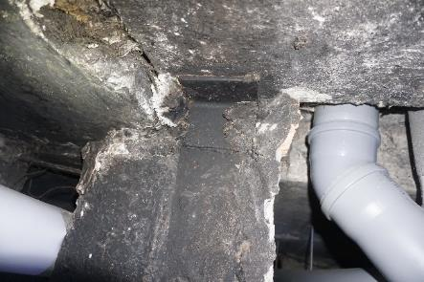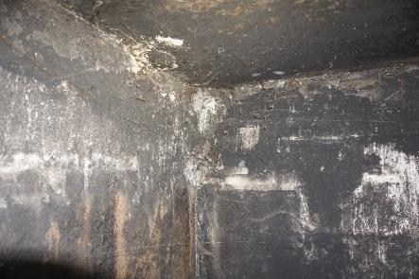
4.2.15. attēls 4.2.16. attēls
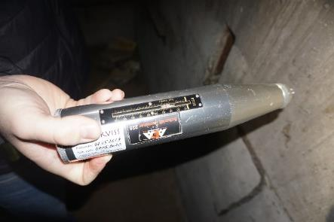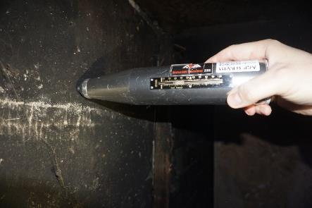
4.2.17. attēls 4.2.18. attēls
Kopumā pagraba daļā esošo nesošo sienu paneļu tehniskais stāvoklis ir vērtējams kā apmierinošs. Turpmākā ēkas ekspluatācijas laikā ir ieteicams veikt stiegrojuma aizsargslāņa atjaunošanu, uzsākt pagraba nesošo sienu paneļos konstatēto, raksturīgāko plaisu monitoringu.
Ārsienu paneļu saduršuvēs ir konstatēti lokāli bojājumi/nepilnības (skatīt 4.5. nodaļu), lielākoties ir veikta šuvju atjaunošana, kā arī veikt ārsienas paneļos esošo plaisu apstrāde (4.2.19. - 4.2.22. attēls). Apsekojot ēkas kāpņutelpas apdares bojājumi, kas liecinātu par būtisku lietus ūdeņu infiltrāciju netika konstatētas, kā arī plaisas vai citu deformāciju pazīmes netika novērotas.
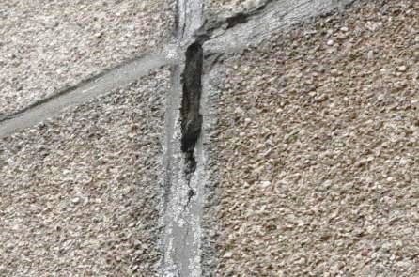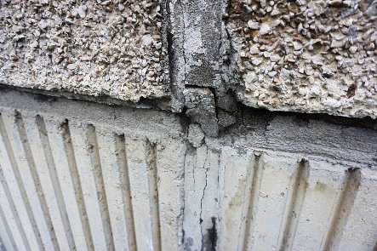
4.2.19. attēls 4.2.20. attēls
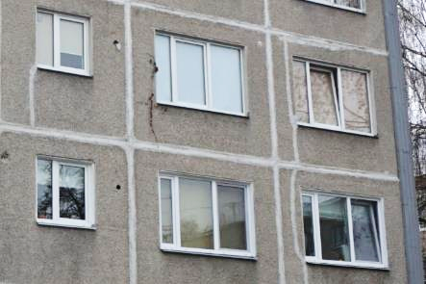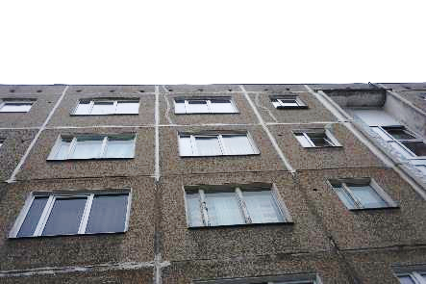
4.2.21. attēls 4.2.22. attēls
Atsevišķiem 5. stāva ārsienu paneļiem ir konstatētas plaisas un virskārtas nošķēlumi (4.2.23. un 4.2.24. attēls), logu ailēs konstatēti mituma notecējumu radīti traipi, liecinot par lokāliem paneļu saduršuvju bojājumiem.
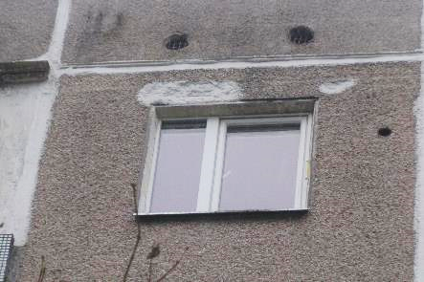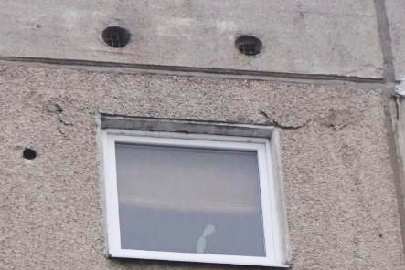
4.2.23. attēls 4.2.24. attēls
Masveida plaisu veidošanās vai vizuāla ārsienas paneļu novirze no sienas plaknes netika konstatēta, virszemes stāvu nesošo sienu tehniskais stāvoklis ir vērtējams kā apmierinošs. Turpmākā ēkas ekspluatācijas laikā nepieciešams veikt ārsienu paneļu saduršuvju atjaunošanu, kā arī veikt remontdarbus paneļiem kuriem konstatēti nošķēlumi un/vai plaisas.
Ēkas ārsienām veikti vertikalitātes uzmērījumi (skatīt 1. pielikumu). Uzmērījumi veikti ēkas stūros un ēkas garenfasādes vidusdaļā trīs līmeņos – pirmā stāva ārsienas paneļa lejasdaļā, 3. stāva ārsienas paneļa vidusdaļā un 5. stāva ārsienas paneļa augšdaļā (kopā 30 punkti). Par bāzes punktiem pieņemti pirmā stāva līmeņa uzmērījumi, pret kuriem noteikta augstāko līmeņu novirze. Maksimālā novirze no vertikalitātes konstatēta ēkas dienvidrietumu stūrī - 5 cm (kas pie ēkas augstuma ~ 13 m ir 0.4 %). Ņemot vērā ēkas tehnoloģisko izpildījumu, nav viennozīmīgi nosakāms vai nobīde no vertikalitātes radusies konstrukciju montāžas procesā vai ēkas ekspluatācijas laikā. Ņemot vērā, ka ēkas ārsienu paneļu saduršuvēs nav konstatētas masveida plaisas vai pazīmes, kas liecinātu par paneļu savstarpēju nobīdi pēc to montāžas, var pieņemt, ka nobīde no vertikalitātes radusies ēkas konstrukciju montāžas neprecizitāšu rezultātā.
4.5. šuvju hermetizācija, hidroizolācija un siltumizolācija |  |  |  | -
4.5.1. Šuvju hermetizācija
Ārsienas paneļu saduršuvēs konstatētas plaisas un lokāli šuvju pildvielas izrāvumi (4.5.1. – 4.5.3. attēls), vietām veikta paneļu saduršuvju atjaunošana un ārsienas paneļos esošo plaisu apstrāde (4.5.4. attēls). Apsekojot kāpņutelpas, pazīmes par būtisku lietus ūdeņu infiltrāciju ēkā netika konstatētas, līdz ar to tiek secināts, ka esošais paneļu saduršuvju hermetizācijas risinājums spēj nodrošināt pietiekošu aizsardzību pret atmosfērā nokrišņu radīto ūdeņu infiltrāciju. Turpmākā ēkas ekspluatācijas laikā ir ieteicama šuvju atjaunošana vietās, kur izveidojušies saduršuvju pildvielas izrāvumi vai plaisas.
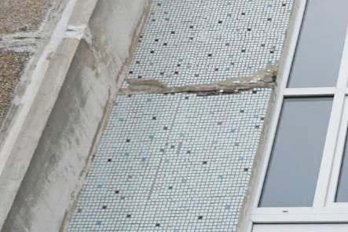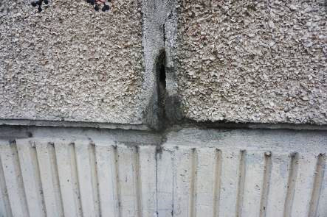
4.5.1. attēls 4.5.2. attēls
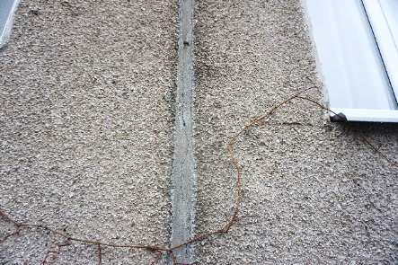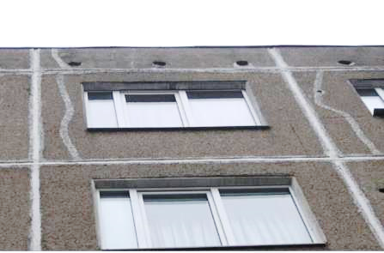
4.5.3. attēls 4.5.4. attēls
Pagraba ārsienās konstatēti lokāli atvērumi, kas aizpildīti ar ķieģeļu fragmentiem un poliuretāna putām (4.5.5. un 4.5.6. attēls). Poliuretāna montāžas putas ir nenoturīgs pret ārējās vides ietekmi un ilgtermiņā var zaudēt savas sākotnējās hermetizējošās īpašības. Ir ieteicams izveidot atsegto poliuretāna putu ārējo apdari.
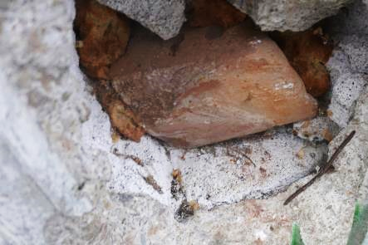
4.5.5. attēls 4.5.6. attēls

4.5.2. Hidroizolācija
Saskaņā ar ēkas tipveida projektos pieejamo informāciju – pamata horizontālā hidroizolācija veidota no cementa bāzes hidroizolācijas slāņa, pagraba ārsienu hidroizolācija veidota no bitumena mastikas divās kārtās.
Pagraba sienu apakšējās daļās tika konstatēti lokāla rakstura mitruma radīti bojājumi - uz sienu virsmām konstatēti izsāļojumi (4.5.7. un 4.5.8. attēls). Kopumā pamatu horizontālā hidroizolācija ir apmierinošā tehniskā stāvoklī, ir ieteicams veikt lokālus hidroizolācijas atjaunošanas darbus.
Pazīmes, kas liecinātu par pagraba ārsienu vertikālās hidroizolācijas bojājumiem netika konstatēti, pagraba ārsienu vertikālā hidroizolācijas tehniskais stāvoklis ir apmierinošs.
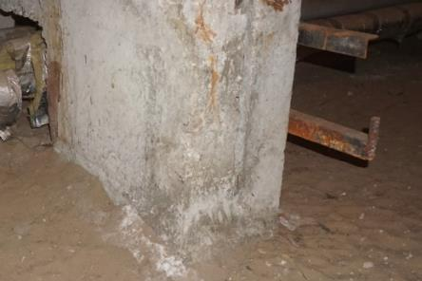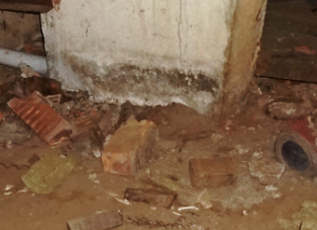
4.5.7. attēls 4.5.8. attēls
4.5.3. Siltumizolācija
Ēkas ziemeļu fasāde ir ar papildus siltumizolācijas slāni, siltumizolācijas materiāls nosegts ar profilētām metāla loksnēm (4.5.9. un 4.5.10. attēls), pārējās ēkas fasādes nav siltinātas.
Šīs apsekošanas ietvaros tika veikta ēkas norobežojošo konstrukciju termogrāfija (infrasarkanā starojuma vizualizācija). Saskaņā ar termogrāfijas rezultātiem (skatīt šī atzinuma 2. pielikumu), būtiskākie siltuma zudumi konstatēti ēkas cokola zonā, ailu aizpildījumu salaidumos, ārsienas paneļu un pārseguma saduršuvēs. Lai uzlabotu ēkas energoefektivitātes rādītājus ir ieteicams veikt ēkas ārsienu, cokola daļas un 5. stāva pārseguma siltināšanu.
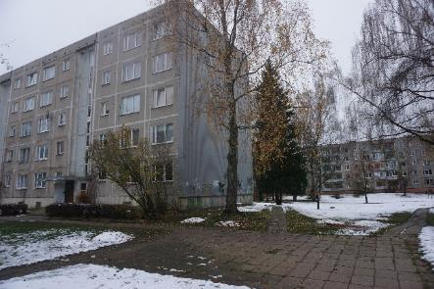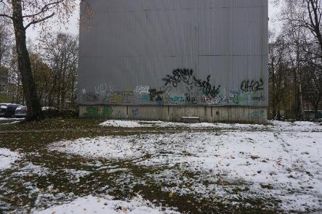
4.5.9. attēls 4.5.10. attēls
4.6. pagraba, starpstāvu, bēniņu pārsegumi | 30
Ēkas starpstāvu pārsegumi veidoti no 10 cm bieziem dzelzsbetona gatavkonstrukciju paneļiem, paneļi balstās uz nesošajām dzelzsbetona sienām, pagraba pārsegums ir bez papildus apdares risinājuma (4.6.1. attēls), piektā stāva pārsegums (kāpņu telpu daļā) ir ar apmetuma apdari (4.6.2. attēls)
Pagraba pārsegumā tika konstatētas ēkas garenvirzienā orientētas plaisas (4.6.3. attēls), plaisu atvērums tika noteikts robežās līdz 0,6 mm (4.6.4. attēls). Šāda rakstura plaisas tika novērotas arī citu, analogas sērijas ēku konstrukcijās, kas liecina, ka, visticamāk, šādu plaisu veidošanās ir saistīta ar ēkas būvniecības laikā pieļautām neprecizitātēm (novirze nesošo sienu horizontālajā plaknē). Drošības apsvērumu dēļ, ir ieteicams uzsākt raksturīgāko plaisu (plaisas ar lielāko atvērumu) monitoringu, pēc kura veikšanas arī vārēs spriest par turpmāk nepieciešamajiem pasākumiem/risinājumiem.
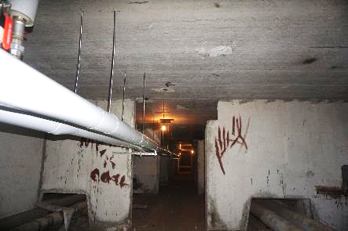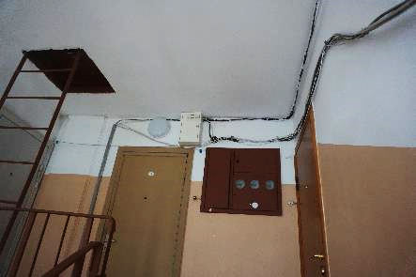
4.6.1. attēls 4.6.2. attēls
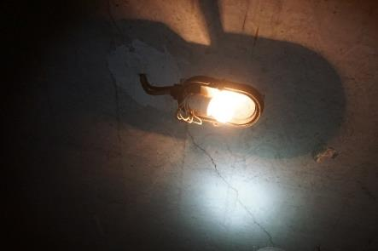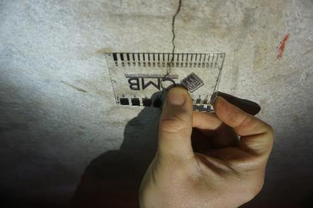
4.6.3. attēls 4.6.4. attēls
Ēkas centrālās kāpņutelpas daļā, pagraba pārsegumā konstatēta plaša mitruma infiltrācija (skatīt 4.2. nodaļu), uz pārseguma virsmas un uz pārseguma balstošās sijas ir konstatēti izsāļojumi (4.6.5. attēls), lokālas vietās atsegts pārseguma stiegrojums (4.6.6. attēls). Ir ieteicams novērst mitruma infiltrācijas cēloni, attīrīt korozijas skarto stiegrojumu un atjaunot stiegrojuma aizsargslāni.
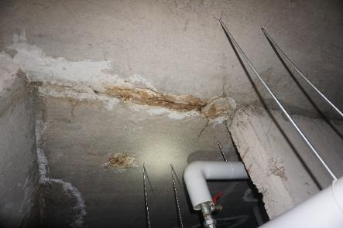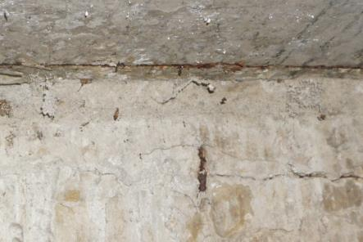
4.6.5. attēls 4.6.6. attēls
Apsekošanas laikā tika konstatēts, ka pagraba ziemeļu daļā esošo iekšsienu un pārsegumu virsmas nokvēpušas, kas liecina par pagraba telpās notikušu ugunsgrēku. Apsekošanas laikā tika veikti pārseguma virsmas cietības testi pielietojot “Šmita āmuru”, virsmas cietības testi tika veikti ugunsgrēka skartajā zonā un ārpus tās. Ārpus ugunsgrēka zonas iegūtā vidējā vērtība tika noteikta 44 – 47 (4.6.5. attēls), ugunsgrēka skartajā zonā no 41 līdz 44 (4.6.9. un 4.6.10. attēls), kas liecina, ka ugunsgrēka ietekmes rezultāta pārseguma betona virskārtas cietība nav būtiski samazinājusies un pārseguma konstrukcija ir droša turpmākai ekspluatācijai.
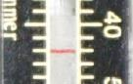
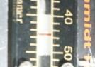
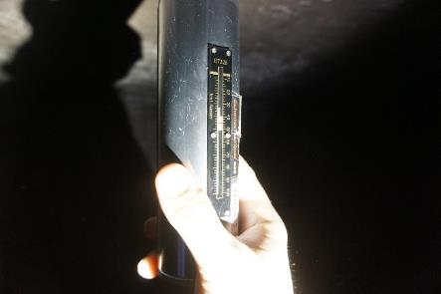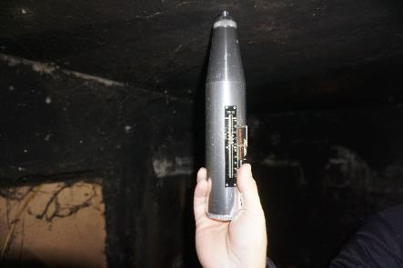
4.6.7. attēls 4.6.8. attēls
Pagrabstāva pārsegums ir apmierinošā tehniskā stāvoklī, turpmākā ēkas ekspluatācijas laikā ir nepieciešams uzsākt raksturīgāko plaisu monitoringu, novērst mitruma infiltrācijas avotus, attīrīt stiegrojumu no virspusējās korozijas un atjaunot atsegtā stiegrojuma aizsargslāni.
Virszemes stāvu pārsegums veidots no analoga tipa gatvkonstrukciju paneļiem, kādi pielietoti ēkas pagrabstāvā, pārseguma izveidota apmetuma apdare. Apsekošanas laikā tika nodrošināta piekļuve vienam no ceturtā stāvā esošajam dzīvoklim. Vizuālas pārseguma konstrukcijas deformācijas vai plaisas apsekotajā dzīvokli netika novērotas (4.6.9. un 4.6.10. attēls).
Apsekojot kāpņutelpas, 5. stāva pārsegumam tika konstatēti lokāli mitruma radīti notecējumi, kas liecina par iespējamiem bojājumiem jumta seguma materiālā (4.6.11. un 4.6.12. attēls). Plaisas vai vizuālas izlieces piektā stāva pārsegumam netika konstatētas un kopumā virszemes stāvu pārseguma konstrukciju tehniskais stāvoklis ir apmierinošs.
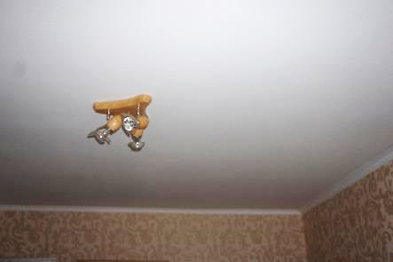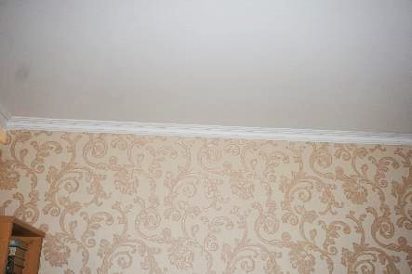
4.6.9. attēls 4.6.10. attēls
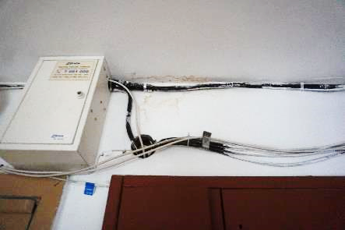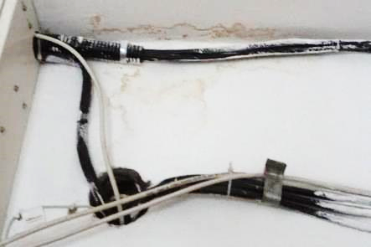
4.6.11. attēls 4.6.12. attēls
4.7. būves telpiskās noturības elementi | -
Būves telpisko noturību nodrošina ēkas nesošās sienas un dzelzsbetona paneļu pārsegumi, kas tajās balstīti. Papildus telpiskās noturības elementi nav izveidoti.
4.8. jumta elementi: nesošā konstrukcija, jumta klājs, jumta segums, lietusūdens novadsistēma | Konstr. – netika noteikts  Segums -25
4.8.1. Nesošā konstrukcija
Ēkai izbūvēta divslīpņu jumta konstrukcija ar iekšējo lietus ūdens novadsistēmu, jumta kritums vērsts uz ēkas centrālo garenas (4.8.1. un 4.8.2. attēls). Ēkai nav izveidots bēniņu stāvs, šīs apsekošanas ietvaros tiek pieņemts, ka jumta nesoša konstrukcija veidota no dzelzsbetona gatvkonstrukciju sijām, kas balstās uz ēkas nesošajām sienām, uz sijām uzstādīta dzelzsbetona pārseguma plātnes uz kurām savukārt uzstādīts jumta seguma materiāls.
Jumta plaknes apsekošanas laikā, pazīmes (ielieces jumta plaknē, būtiskas plaisas jumta segumā), kas liecinātu par jumta nesošo konstrukciju deformācijām netika konstatētas.
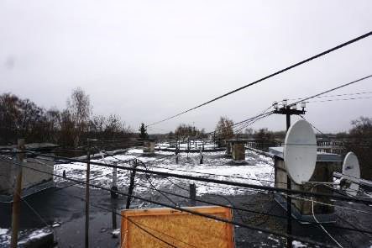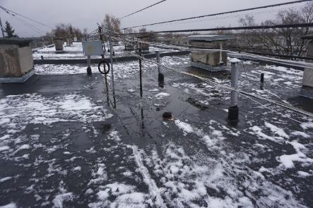
4.8.1. attēls 4.8.2. attēls
4.8.2. Jumta klājs un segums
Uz jumta pārseguma plātnes izveidots ruberoīda ruļļmateriāla segums, jumta papildelementi veidoti no skārda. Vietām seguma materiāls atdalījies no pamatnes (4.8.4. un 4.8.5. attēls). Uz jumta plaknes konstatētas zonas, kur notiek lietus ūdeņu uzkrāšanās, kas norāda uz nepilnībām jumta seguma krituma izveidē (4.8.6. attēls). Inženiertīklu balsta salaidumā ar jumta segumu konstatēti šuves materiāla izrāvumi (4.8.7. attēls), apsekošanas laikā tika konstatētas lokālas pazīmes par jumta seguma caurtecēšanu (4.8.8. un 4.8.9. attēls).
Jumta seguma tehniskais stāvoklis ir vērtējams kā apmierinošs, ir ieteicams veikt lokālus jumta seguma remontdarbus.
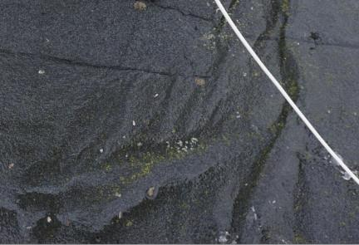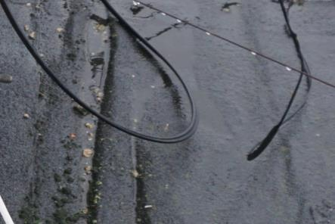
4.8.3. attēls 4.8.4. attēls
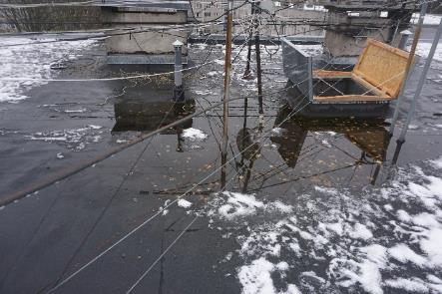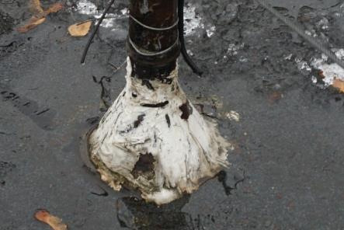
4.8.5. attēls 4.8.6. attēls
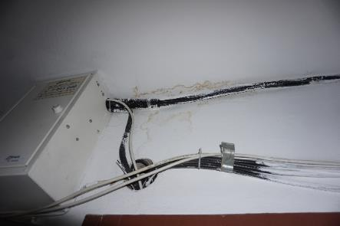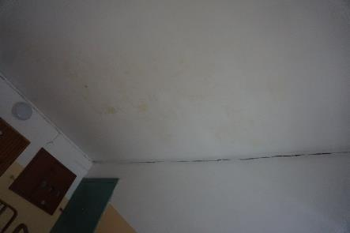
4.8.7. attēls 4.8.8. attēls
4.8.3. Lietusūdens novadsistēma
Ēkai izveidota iekšējā lietus ūdens novadsistēma, jumta daļā uzstādīti lietu ūdens uztvērēji, kas aprīkoti ar aizsargrežģiem (4.8.9. attēls). Apsekojot ēkas pagrabstāva platības, kanalizācijas izvadu tuvumā esošās konstrukcijas ir piesātinātas ar mitrumu (skatīt 4.2. un 4.6. apakšnodaļas), kas norāda uz iespējamiem bojājumiem lietus ūdens novadsistēmas tīklos. Tiek rekomendēta lietus ūdens novadsistēmas tīklu apsekošana.
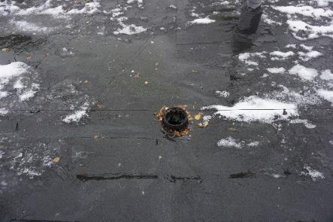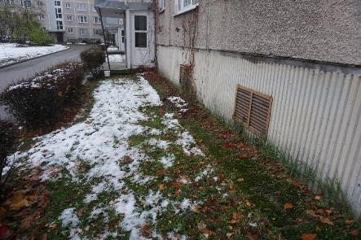
4.8.9. attēls 4.8.10. attēls
Ap ēkas ārējo perimetru izbūvēta lietus ūdens aizsargapmales (4.8.10. attēls). Lietus ūdeņu aizsargapmales konstatēti lokāli iesēdumi (4.8.11. un 4.8.12 attēls), vietām aizsargapmales atrodas zemāk par piegulošās grunts virsmas līmeni, nokrišņu radītie ūdeņi infiltrējas tiešā pamatu tuvumā. Ir ieteicams veikt lietus ūdens aizsargapmales remontdarbus.
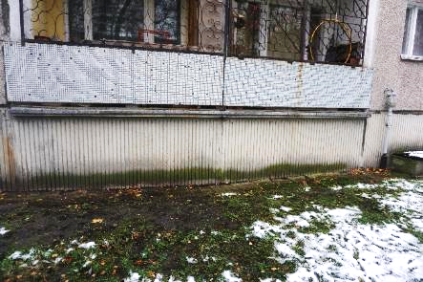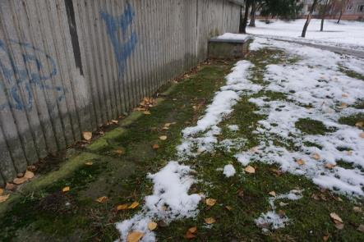
4.8.11. attēls 4.8.12. attēls
4.9. balkoni, lodžijas, lieveņi, jumtiņi | 30
Ēkas dienvidu fasādē izveidotas lodžijas. Lodžiju paneļi balstīti dienvidu ārsienas paneļos un šķērssienās, kas veidotas no dzelzsbetona gatavelementu paneļiem (4.9.1. un 4.9.2. attēls). Lodžiju norobežojošā konstrukcija veidota no dzelzsbetona gatavelementu paneļiem, atsevišķas lodžijas iestiklotas.
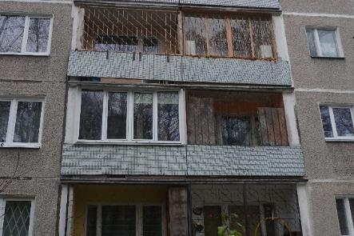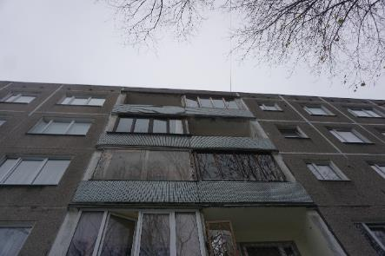
4.9.1. attēls 4.9.2. attēls
Lodžiju pārseguma plātnēm konstatēts piesātinājums ar mitrumu, lokālās vietās atslāņojusies betona aizsargkārta un korodējis stiegrojumus, atsevišķās vietās izveidojušies betona fragmentu nošķēlumi (4.9.3. - 4.9.5. attēls).
Vizuālas lodžiju nesošo konstrukciju deformācijas netika konstatētas, lodžiju nesošie elementi ir apmierinošā tehniskā stāvoklī. Bojātajiem lodžiju paneļiem ieteicams veikt atbilstošus remontdarbus (attīrīt stiegrojumu no korozijas un atjaunot betona aizsargkārtu).
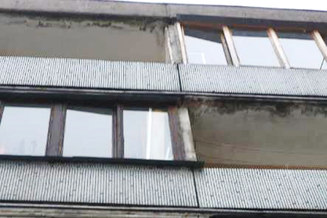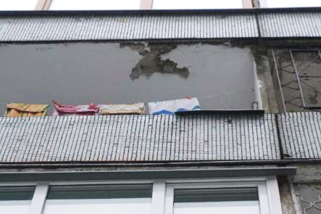
4.9.3. attēls 4.9.4. attēls
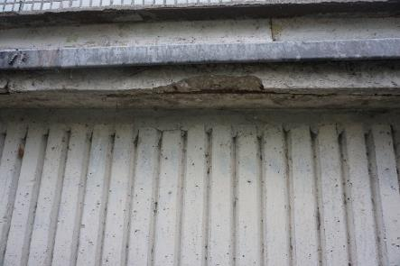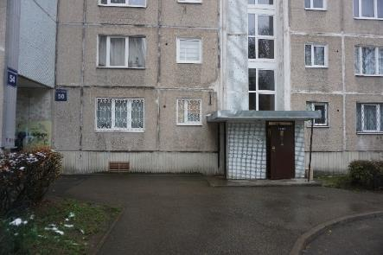
4.9.5. attēls 4.9.6. attēls
Virs ieejas mezgliem izveidoti jumtiņi (4.9.6. attēls). Jumtiņu nesošā konstrukcija veidota no dzelzsbetona gatavkonstrukciju paneļiem, kas balstās uz ēkas nesošajām sienām un uz jumtiņu ārējiem balstiem, kas veidoti no tērauda apaļcaurulēm (4.9.7. attēls). Jumtiņa segums - bitumena ruļļmateriāls, jumta papildelementi veidoti no skārda (4.9.8. attēls).
Būtiski konstrukciju bojājumi netika konstatēti, jumtiņu tehniskais stāvoklis ir apmierinošs.
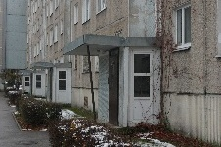 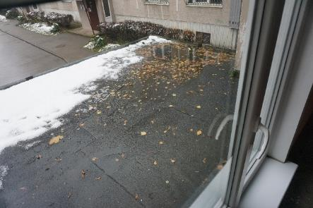4.9.7. attēls 4.9.8. attēls
4.10. kāpnes un pandusi | 20
Ēkai izveidotas piecas kāpņu telpas, nokļūšana kāpņutelpās organizēta no ieejas mezgliem, kas izvietoti ēka ziemeļu fasādes daļā. Kāpņu laidi un laukumi veidoti no dzelzsbetona gatavkonstrukciju elementiem (4.10.1. un 4.10.2. attēls). Virszemes stāvu daļā kāpņu laidi un kāpņu laukumi balstās uz ēkas nesošajām sienām. Kāpnes aprīkotas ar metāla margām, margas stiprinātas kāpņu pakāpienos.
Virszemes stāvu kāpņu laidiem netika konstatētas pazīmes (plaisas kāpņu laidos, vizuālas kāpņu laidu izlieces), kas liecinātu par būtiskām deformācijām/trūkumiem kāpņu laidu konstrukcijās, pakāpieni un kāpņu laukumi ir bez virsmas nošķēlumiem, kāpņu tehniskais stāvoklis ir vērtējams kā apmierinošs.
5. stāva līmenī izvietotas tehniskās kāpnes (4.10.10. attēls), kas nodrošina piekļuvi bēniņu stāva platībām. Tehniskās kāpnes ir bez būtiskiem trūkumiem/deformācijām, to tehniskais stāvoklis ir vērtējams kā apmierinošs.
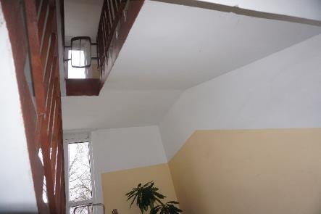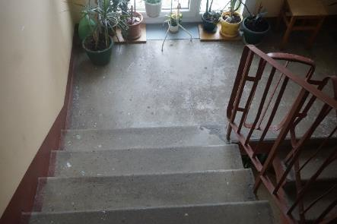
4.10.1. attēls 4.10.2. attēls
4.13. ailu aizpildījumi: vārti, ārdurvis, iekšdurvis, logi, lūkas |  | -
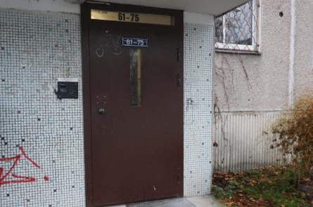
4.13.1. Ārdurvis
Ēkai uzstādītas metāla konstrukciju ārdurvis (4.13.1. attēls), kāpņu telpas ārdurvis aprīkotas ar elektronisko kodu atslēgu. Ārdurvis funkcionē un kopumā to tehniskais stāvoklis ir apmierinošs.

4.13.1. attēls
4.13.3. Logi
Apsekotajai ēkai uzstādīti koka konstrukcijas logi un PVC tipa rāmju logi ar stikla pakešu aizpildījumu (4.13.2. un 4.13.3. attēls), pirmā stāva līmenī logiem uzstādīt metāla režģi (4.13.4. attēls). Koka konstrukciju logiem konstatēta ārējā aizsargkrāsojuma atslāņošanās (4.13.2. un 4.13.5. attēls).
Logu stiklojuma vai vizuāli logu vērtņu bojājumi netika konstatēti, logu tehniskais stāvoklis ir vērtējams kā apmierinošs. Ieteicams nomainīt vecos koka rāmju logus pret logiem ar augstākiem energoefektivitātes rādītājiem .
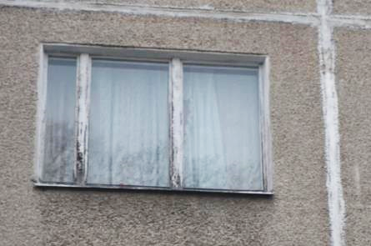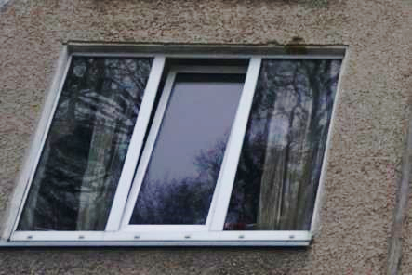
4.13.2. attēls 4.13.3. attēls
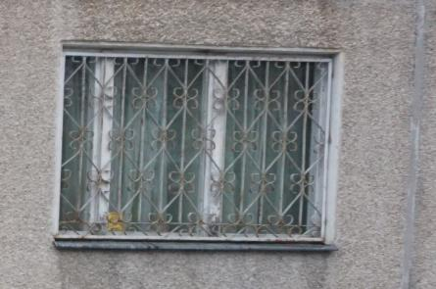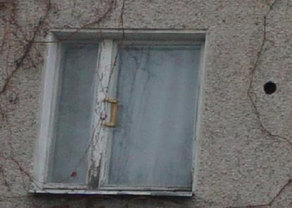
4.13.4. attēls 4.13.5. attēls
4.13.4. Lūkas
Kāpņutelpās izveidotas koka konstrukcijas lūkas, kas nodrošina piekļuvi jumta plaknei, lūkas apšūtas ar skārdu. Jumta lūkas ir bez konstatētiem bojājumiem, apmierinošā tehniska stāvoklī.
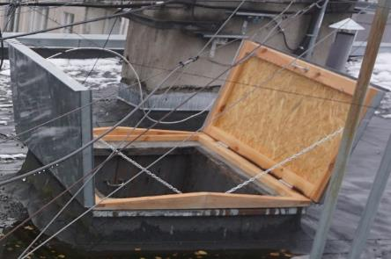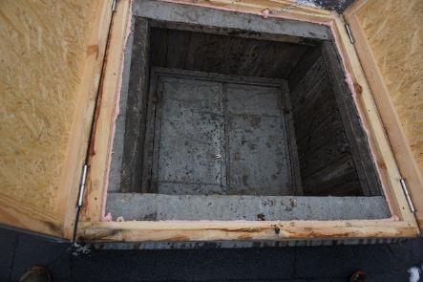
4.13.6. attēls 4.13.8. attēls
4.15. konstrukciju un materiālu ugunsizturība | -
Ēkas norobežojošās un nesošās konstrukcijas veidotas no dzelzsbetona gatavelementiem un konstrukcijas atbilst ugunsdrošības prasībām. Papildus pasākumi ugunsizturības palielināšanai konstrukcijām nav veikti.
- Kopsavilkums
  - būves tehniskais nolietojums
Saskaņā ar LBN 405-15 5.punkta nosacījumiem, apsekojot būves, ievēro normatīvos aktus un tos piemērojamos standartus, kuru sarakstu interneta vietnē www.lvs.lv ir publicējusi nacionālā standartizācijas institūcija. Ēku tehniskā stāvokļa izvērtēšanu un nolietojuma aprēķināšanu veic saskaņā ar Ministru kabineta 2010. gada 28. septembra noteikumiem Nr. 907 un LVS 412:2005. Sagatavojot tehniskās apsekošanas atzinumu, kopējais nolietojums noteikts pēc Latvijas būvnormatīva LBN 405-15 “Būvju tehniskā apsekošana” metodikas.
Salīdzinot apsekojamās ēkas konstrukciju tehniskos rādītājus un ar tiem saistīto citu ekspluatācijas rādītāju stāvokļa pasliktināšanās pakāpi attiecībā pret jaunu būvi, dabas, klimatisko un laika faktoru ietekmē, kā arī cilvēku darbības dēļ, var secināt, ka pēc pamatkonstrukciju tehniskā nolietojuma kopumā ēka ir labā tehniskā stāvoklī ar nolietojumu 27 %.
Ēkas nesošās konstrukcijas ir apmierinošā tehniskā stāvoklī, un, turpinot ēkas lietošanu līdzšinējā režīmā, tās ir drošas turpmākai ekspluatācijai. Apsekošanas laikā netika konstatētas konstrukcijas, kas būtu avārijas vai pirmsavārijas stāvoklī.
  - secinājumi un ieteikumi
(Aprakstītā secinājumu un ieteikumu sadaļa ir izveidota saskaņā ar Būvniecības likuma 9. panta izvirzītajām prasībām un Latvijas būvnormatīvu LBN 405-15 "Būvju tehniskā apsekošana")
    - Mehāniskā stiprība un stabilitāte
      - Pamati
Ēkai izveidoti dzelzsbetona pāļu pamati ar lentveida tipa režģogu. Pazīmes, kas liecinātu par būtiskām pamatnes un/vai pamatu deformācijām netika konstatētas, kopumā pamatu un pamatnes tehniskais stāvoklis ir vērtējams kā apmierinošs.
      - Nesošās sienas, ailu sijas un pārsedzes
Pagraba ārsienas veidotas no kompozītmateriāla paneļiem, pagraba ārsienas panelis sastāv no divām ārējām dzelzsbetona plātnēm, starp kurām atrodas siltumizolācijas kārta, kas veidota no gāzbetona. Virszemes stāvu ārsienas veidotas no 300 mm bieziem keramzītbetona gatavkonstrukciju paneļiem, virszemes ārsienu apdare veidota no dekoratīvā apmetuma.
Pagraba centrālajā daļā, nesošo sienu paneļos un pārseguma konstrukcijās tika konstatēta plaša mitruma infiltrācija. Nesošās sienas panelim konstatēti betona virskārtas nošķēlumi, atsegtas lokālas stiegras, atsegtais stiegrojums ir ar virspusēju koroziju. Pārseguma balstošajai sijai tika konstatētas horizontāli orientētas plaisas un korozijas radīti stiegrojuma bojājumi. Kopumā pagraba daļā esošo nesošo sienu paneļu tehniskais stāvoklis ir vērtējams kā apmierinošs. Turpmākā ēkas ekspluatācijas laikā ir ieteicams veikt stiegrojuma aizsargslāņa atjaunošanu, uzsākt pagraba nesošo sienu paneļos konstatēto plaisu monitoringu un novērst mitruma infiltrāciju pagrabā esošajās konstrukcijās.
Atsevišķiem 5. stāva ārsienu paneļiem ir konstatētas plaisas un virskārtas nošķēlumi, logu ailēs konstatēti mituma notecējumu radīti traipi, liecinot par lokāliem paneļu saduršuvju bojājumiem. Masveida plaisu veidošanās vai vizuāla ārsienas paneļu novirze no sienas plaknes netika konstatēta, virszemes stāvu nesošo sienu tehniskais stāvoklis ir vērtējams kā apmierinošs. Turpmākā ēkas ekspluatācijas laikā nepieciešams veikt ārsienu paneļu saduršuvju atjaunošanu, kā arī veikt remontdarbus paneļiem kuriem konstatēti nošķēlumi un/vai plaisas.
      - Pagraba, starpstāvu, bēniņu pārsegumi
Ēkas starpstāvu pārsegumi veidoti no 10 cm bieziem dzelzsbetona gatavkonstrukciju paneļiem, paneļi balstās uz nesošajām dzelzsbetona sienām, pagraba pārsegums ir bez papildus apdares risinājuma, piektā stāva pārsegums ir ar apmetuma apdari.
Pagraba pārsegumā tika konstatētas ēkas garenvirzienā orientētas plaisas, plaisu atvērums tika noteikts robežās līdz 0,6 mm. Drošības apsvērumu dēļ, ir ieteicams uzsākt raksturīgāko plaisu monitoringu. Pagraba centrālajā daļā, pārsegumam tika konstatēts piesātinājums ar mitrumu, kā rezultātā pārsegumā atsegtas lokālas stiegras, atsegtais stiegrojuma ir ar virspusēju koroziju. Pagraba ziemeļu daļā pārsegumu virsmas nokvēpušas, liecinot par pagraba telpās notikušu ugunsgrēku. Saskaņā ar apsekošanas laikā veiktajiem virsmas cietības testiem, pārseguma konstrukcija ugunsgrēka rezultātā nav būtiski bojāta.
Pagrabstāva pārsegums ir apmierinošā tehniskā stāvoklī, turpmākā ēkas ekspluatācijas laikā ir nepieciešams uzsākt raksturīgāko plaisu monitoringu, novērst mitruma infiltrācijas avotus, attīrīt stiegrojumu no virspusējās korozijas un atjaunot atsegtā stiegrojuma aizsargslāni.
5. stāva pārsegumam tika konstatēti lokāli mitruma radīti notecējumi, kas liecina par iespējamiem bojājumiem jumta seguma materiālā. Plaisas vai vizuālas izlieces piektā stāva pārsegumam netika konstatētas un kopumā apsekoto virszemes stāvu pārseguma konstrukciju tehniskais stāvoklis ir apmierinošs.
      - Jumta elementi
Nesošā konstrukcija
Apsekošanas laikā, pazīmes, kas liecinātu par jumta nesošo konstrukciju deformācijām netika konstatētas, spriežot pēc jumta plaknes vizuāla izskata, jumta nesošie elementi ir apmierinošā tehniskā stāvoklī.
Jumta klājs un segums
Uz jumta pārseguma plātnes izveidots ruberoīda ruļļmateriāla segums, jumta papildelementi veidoti no skārda. Vietām seguma materiāls atdalījies no pamatnes. Uz jumta plaknes konstatētas zonas, kur notiek lietus ūdeņu uzkrāšanās, Inženiertīklu balsta salaidumā ar jumta segumu konstatēti šuves materiāla izrāvumi. Apsekošanas laikā tika konstatētas lokālas pazīmes par jumta seguma caurtecēšanu.
Kopumā jumta seguma tehniskais stāvoklis ir vērtējams kā apmierinošs, ir ieteicams veikt lokālus jumta seguma remontdarbus.
Lietusūdens novadsistēma
Ap ēkas ārējo perimetru izbūvēta lietus ūdens aizsargapmales. Lietus ūdeņu aizsargapmales konstatēti lokāli iesēdumi, vietām aizsargapmales atrodas zemāk par piegulošās zemes virsmas līmeni, nokrišņu radītie ūdeņi infiltrējas tiešā pamatu tuvumā. Ir ieteicams veikt lietus ūdens aizsargapmales remontdarbus.
      - balkoni, lodžijas, lieveņi, jumtiņi
Ēkas dienvidu fasādē izveidotas lodžijas. Lodžiju paneļi balstīti dienvidu ārsienas paneļos un šķērssienās, kas veidotas no dzelzsbetona gatavelementu paneļiem. Lodžiju norobežojošā konstrukcija veidota no dzelzsbetona gatavelementu paneļiem, atsevišķas lodžijas iestiklotas.
Lodžiju pārseguma plātnēm konstatēts piesātinājums ar mitrumu, lokālās vietās atslāņojusies betona aizsargkārta un korodējis stiegrojumus, atsevišķās vietās izveidojušies betona fragmentu nošķēlumi. Vizuālas lodžiju nesošo konstrukciju deformācijas netika konstatētas, lodžiju nesošie elementi ir apmierinošā tehniskā stāvoklī. Bojātajiem lodžiju paneļiem ieteicams veikt atbilstošus remontdarbus
Virs ieejas mezgliem izveidoti jumtiņi. Jumtiņu nesošā konstrukcija veidota no dzelzsbetona gatavkonstrukciju paneļiem, kas balstās uz ēkas nesošajām sienām un uz jumtiņu ārējiem balstiem, kas veidoti no tērauda apaļcaurulēm. Jumtiņa segums - bitumena ruļļmateriāls, jumta papildelementi veidoti no skārda. Būtiski konstrukciju bojājumi netika konstatēti, jumtiņu tehniskais stāvoklis ir apmierinošs.
    - Ugunsdrošība
      - Ēkas būvkonstrukcijas ugunsizturība un ugunsreakcija
Ēkas norobežojošās un nesošās konstrukcijas veidotas no dzelzsbetona gatavelementiem un konstrukcijas atbilst ugunsdrošības prasībām. Papildus pasākumi ugunsizturības palielināšanai konstrukcijām nav veikti.
    - Vides aizsardzība un higiēna
      - Šuvju hermetizācija un hidroizolācija
Šuvju hermetizācija
Ārsienas paneļu saduršuvēs konstatētas plaisas un lokāli šuvju pildvielas izrāvumi, vietām veikta paneļu saduršuvju atjaunošana un ārsienas paneļos esošo plaisu apstrāde. Apsekojot kāpņutelpas, pazīmes par būtisku lietus ūdeņu infiltrāciju ēkā netika konstatētas, līdz ar to tiek secināts, ka esošais paneļu saduršuvju hermetizācijas risinājums spēj nodrošināt pietiekošu aizsardzību pret atmosfērā nokrišņu radīto ūdeņu infiltrāciju. Turpmākā ēkas ekspluatācijas laikā ir ieteicama šuvju atjaunošana vietās, kur izveidojušies saduršuvju pildvielas izrāvumi vai plaisas.
Pagraba ārsienās konstatēti lokāli atvērumi, kas aizpildīti ar ķieģeļu fragmentiem un poliuretāna putām. Poliuretāna montāžas putas ir nenoturīgs pret ārējās vides ietekmi un ilgtermiņā var zaudēt savas sākotnējās hermetizējošās īpašības. Ir ieteicams izveidot atsegto poliuretāna putu ārējo apdari.
Hidroizolācija
Pamata horizontālā hidroizolācija veidota no cementa bāzes hidroizolācijas slāņa, pagraba ārsienu hidroizolācija veidota no bitumena mastikas divās kārtās. Pagraba sienu apakšējās daļās tika konstatēti lokāla rakstura mitruma radīti bojājumi - uz sienu virsmām konstatēti izsāļojumi. Kopumā pamatu horizontālā hidroizolācija ir apmierinošā tehniskā stāvoklī, ir ieteicams veikt lokālus hidroizolācijas atjaunošanas darbus.
Pazīmes, kas liecinātu par pagraba ārsienu vertikālās hidroizolācijas bojājumiem netika konstatēti, pagraba ārsienu vertikālā hidroizolācijas tehniskais stāvoklis ir apmierinošs.
    - Lietošanas drošība un vides pieejamība
      - Kāpnes un pandusi
Virszemes stāvu kāpņu laidiem netika konstatētas pazīmes (plaisas kāpņu laidos, vizuālas kāpņu laidu izlieces), kas liecinātu par būtiskām deformācijām/trūkumiem kāpņu laidu konstrukcijās, pakāpieni un kāpņu laukumi ir bez virsmas nošķēlumiem, kāpņu tehniskais stāvoklis ir vērtējams kā apmierinošs.
    - Energoefektivitāte
      - Siltumizolācija
Ēkas ziemeļu fasāde ir ar papildus siltumizolācijas slāni, siltumizolācijas materiāls nosegts ar profilētām metāla loksnēm, pārējās fasādes nav siltinātas. Kopumā ēkas norobežojošās konstrukcijas, kas aptver lietderīgās apkurināmās platības, nav siltinātas, lai uzlabotu ēkas energoefektivitātes rādītājus ir ieteicams veikt ēkas ārsienu, cokola daļas un 5. stāva pārseguma siltināšanu.
Tehniskā apsekošana veikta 2019. gada 30. oktobrī.

Būvinženiera palīgs: Jānis Pilsētnieks
(paraksts)
Būvinženieris,
sertifikāts Nr. 5-01732, 20-7785: Kristaps Lejiņš
(paraksts)
Būvinženieris,
sertifikāts Nr. 5-03173, 20-6445: Raitis Brencis
(paraksts)
Piezīme. Informācija par reglamentēto sfēru būvspeciālistu sertifikātiem ir pieejama Būvniecības informācijas sistēmas Būvspeciālistu reģistrā. Informācija par nereglamentētās sfēras (tehniskā apsekošana) būvspeciālistu sertifikātiem ir pieejama Latvijas Būvinženieru savienības mājaslapā.

1. pielikums

2. pielikums

Līguma Nr. EM 2019/58 no 18.06.2019. Darba izpildei un līguma 1. pielikumā “Tehniskā specifikācija” (turpmāk – Tehniskā specifikācija) norādītā mērķa (turpmāk - Mērķis) sasniegšanai Izpildītājs SIA “CMB” saskaņā ar Tehnisko specifikāciju ir veicis vismaz desmit (faktiski - trīspadsmit) 464. sērijas daudzdzīvokļu dzīvojamo ēku konstrukciju tehnisko apsekošanu. Šis tehniskās apsekošanas atzinums ir Tehniskajā specifikācijā paredzētā ziņojuma (turpmāk - Ziņojums) sastāvā (atzinums tiek pievienots kā pielikums) un ir skatāms kopā ar sagatavoto Ziņojumu. Tehniskā apsekošana tika veikta tikai tām konstrukcijām un tikai tādā apjomā, kā tas ir nepieciešams Mērķa sasniegšanai un Ziņojuma sagatavošanai, kā arī tikai tajās zonās, kur daudzdzīvokļu namu pārvaldnieku pārstāvji varēja nodrošināt piekļuvi.
1965. gadā izstrādātā 464 ēkas tipveida projekta Nr. “1-464А-3Л” lapa Nr. “АС-4Л”
1965. gadā izstrādātā 464 ēkas tipveida projekta Nr. “1-464А-3Л” lapa Nr. “АС-4Л”

